# Tělocvičná jednota Sokol Liberec I.

***Nazdar!***

***Sokolské souzvuky***

***č. 11 - listopad 2019***

***Ročník 9.***

***„Nechť se nemodlím za úkryt před nebezpečím,***

***ale za to, abych byl beze strachu, když nebezpečí přijde.***

***Nechť neprosím o utišení své bolesti,***

***ale o srdce, díky kterému bych ji zdolal!“***

**(R. Thákur)**

# *Obsah:*

# *Úvodní slovo – Tam svět se hne, kam se síla napře!*

# *Metodika*

# *„Travička zelená..“*

# *Nácvik správného držení těla*

# *Nejenom pohybem živ je sokol*

***Masaryk a jeho živý odkaz dnešku***

***Mezinárodní den studentstva – 17. listopad***

***Kaleidoskop – Zrušení nevolnictví***

***Čeština jako úřední jazyk***

***Karel Minář***

***Poslední Rožmberk – pan Petr Vok***

***Karel Jaromír Erben***

***Šansoniér a filmový herec Yves Montand***

***Cordatus bohemus***

***Děti v bouři revoluce***

***Pasionál abatyše Kunhuty***

***Káťa Kabanová***

***Pražské jaro a Alexander Dubček***

***Sokolská soutěž – Kde domov můj***

***Národní parky a ChKO***

***Český ráj – nejstarší chráněná oblast v ČR***

***Zprávy z jednot a žup***

***Den sportu v Českých Budějovicích***

***130 let Sokola v Milevsku***

***Sokol Jalůvčí slavil již 70 let od založení***

***Pozvánka do divadla***

***Slunko vyhouplo se nad horu***

***150 let tělocvičné jednoty Sokol Vodňany***

***Závěrečné slovo – Večery sokolských světel***

# *Úvodní slovo*

# *„Tam svět se hne, kam se síla napře!“*

**Oslavy Památného dne sokolstva jsou za námi. Pokud mohu soudit, tak úspěšně! Dobré je, že to kladně prezentoval i tisk a další sdělovací prostředky, především televize! Snažili jsme se společně využít každé možnosti propagace Sokola a jeho práce. Nechtěli jsme pouze připomínat staré zásluhy, ale především ukazovat výsledky práce současné, stejně jako její úkoly.**

**Děkuji všem, kteří mi poslali zprávy o konání vzpomínkové oslavy a Večera sokolských světel – měla jsem možnost zase znovu si uvědomit, kolik práce, kolik úsilí věnujeme především praxi v tělocvičnách a na hřištích, nejrůznějším akcím kulturního charakteru a teď se nám to snad povedlo i po stránce propagační. Nezměnilo na tom nic ani počasí, které nám vysloveně nepřálo, dokázali jsme udržet dobrou náladu a vytvořit atmosféru, která je typická pro sokolská shromáždění jakéhokoliv druhu.**

**Zajímavá byla ovšem reakce publika, pokud se o ní dá vůbec hovořit. Nevím, jak to bylo jinde, ale u nás v Liberci to byla sokolská akce docela slušně publikovaná v místním tisku a televizi, ve vývěsních skříňkách i ústně mezi přáteli. Ze sokolských jednot naší župy nás přišlo něco kolem dvou set, s tím jsme byli spokojeni (oslavy a přímo Večery sokolských světel se konaly ještě doma v místech jednot), jinak byla účast nevalná. Při tom na náměstí prezidenta dr. E. Beneše stály dva velké stany, hrála dechová hudba, na radnici i na budově kraje vlála sokolská a státní vlajka, konal se slavnostní nástup asi dvaceti praporečníků s prapory jednotlivých jednot, bylo rozmístěno nářadí, na kterém se – pokud to právě počasí dovolovalo – cvičilo a stála tam velá káď plná vody, kde se na závěr pouštěly lodičky. Použili jsme i panely o sokolské činnosti v minulosti i dnes, zacvičila Věrná garda. Řekla bych, že to stálo za zastavení, ale to si zřejmě nemysleli občané náhodně procházející náměstím. Nezastavili se, možná, že se jich několik i ohlédlo. Dopad na širší veřejnost naše snažení nemělo. Utvrdilo mne to v mínění, že pokud se nestane zájem o pravidelnou tělesnou výchovu a sport celostátním zájmem, zbývá nám pouze snaha nenechat se otrávit a bojovat dál! Zájem o cvičení v Sokole a příslušnost k organizaci se přece jenom zvýšil, takže není snad třeba klesat na duchu!**

**Společné úsilí přece musí přinést výsladky – i když to je nikde nekončící a někdy i deprimující práce!**

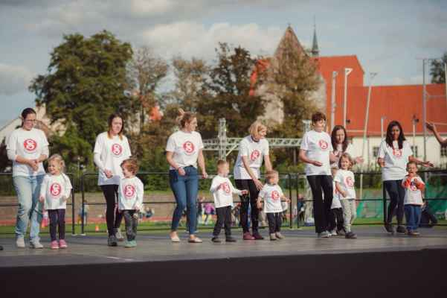

***Metodika***

# *Travička zelená*

***Cvičební jednotka pro předškoláky***

**Pomůcky:**

## CD přehravač, klávesy, papírové květiny a berušky, krepový papír, fixy, lepidlo, papíry,

1. ***Nástup, pozdrav, motivace písničkou***

**Travička zelená to je moje potěšení**

**Travička zelená to je moje peřina**

**Když si smyslím na ní sednu**

**Když si smyslím na ní lehnu**

**Travička zelená to je moje peřina**

***2. Rušná část*:**

**a/ pohybové ztvárnění písně – volně v prostoru - cvičíme to, co slyšíme v textu písně**

**b/ Kdo žije v trávě ? – broučci, berušky, mravenci, žížaly, housenky…..**

* **přirozená cvičení – chůze, lezení, běh, skoky, poskoky – motivace hmyzem**

*Průpravná část*

**S papírovou květinou / dále K /**

1. **sed skrčmo skřižný, dlaně na kolena – K položit do klína, mírný záklon hlavy / podívej se na sluníčko /, předklon hlavy / podívej na K /**
2. **sed pokrčmo – upažit, K v jedné ruce , K přendavat pod nohama, upažit a naopak**
3. **leh skrčmo - K v jedné ruce , zvedneme pánev a přendáme K pod pánví do druhé ruky, položit pánev a totéž na druhou stranu**
4. **sed skrčmo skřižný – schovat K do klína, hluboký ohnutý předklon – relaxace**
5. **vzpor klečmo – K před tělem na zemí , klik klečmo / přivoníme ke K /**
6. **vzpor dřepmo – uchopit K, pomalý stoj do vzpažení, K roste**
7. **stoj – K na zemi před tělem, přeskok snožmo K vpřed**
8. **stoj – K na zemi. Zout boty, stáhnout prsty u nohou a chůze kolem K – klenba nožní**
9. **pomalý dřep – K vadne - relaxace**

## *Hlavní část*

**Seznámení s pohybem k písni Točíme kolečko na travičce**

**Zpíváme a tančíme ve vázaném kruhu**

**Točíme kolečko na travičce chůze ve vázaném kruhu**

**ptáček prozpěvuje na větvičce**

**copak to je stoj čelem do kruhu**

**támhle v lese mírný předklon, předpažit jednou paží**

**a ukázat prstem doprostřed kruhu**

**to skáče veverka raduje se.**

**Točíme kolečko na travičce opakujeme**

**ptáček prozpěvuje na větvičce**

**copak to mám stoj čelem do kruhu, jednou rukou**

**předpažit skrčmo, schovat dlaň**

**tady v hrsti totéž druhou rukou**

**ptáček mi uletěl otevřít dlaně a pomalu vzpažit**

**křídly šustí. máváme křídly**

**b/ závodivá hra**

**utvoříme družstva – lepíme housenku na papír připravený na zdi**

* **děti běhají jednotlivě – vyběhnou, nalepí část těla, vrátí se zpět, tleskne si s dalším dítětem a teprve potom může vyběhnout další**

**c/ odpočinková chvilka**

**fixami děti kreslí tečky na berušky / početní představy, správné držení tužky/**

## *Závěrečná část*

1. **Motivace – na louku přiletěli komáři**

* **CD Cukrárna – Komáři – pohybové ztvárnění písničky podle vzoru cvičitelky**
* **Nakonec nás komáři vyženou pryč z louky domů za maminkami**

1. **Nástup, hodnocení, pochvala, pozdrav**

**Dana Uzlová, místonáčelnice ČOS, Sokol Lhotka, Praha 4**

***Nácvik správného držení těla***

***Správné držení těla = podsazená pánev, protažená šíje a hlava v ose těla, pravá a levá polovina těla stejná (shodná).¨***

**Vadné držení těla způsobuje nejen bolesti zad, kloubů a hlavy, ale má nepříznivý vliv i na funkce vnitřních orgánů a psychiku člověka – proto bychom měli nácviku správného držení těla věnovat pozornost u všech našich cvičenců a sami jít příkladem. Z poznatků z různých seminářů tištěných i videomateriálů, jsem si ověřila nejdříve na sobě a pak na cvičencích, jak efektivně správné držení těla nacvičit a dosáhnout.**

**Dle doc. Veleho má *podstatný vliv na držení těla způsob dýchání*. Doporučuje *udržovat stále ploché břicho*– při vdechu dochází k zvětšování objemu do stran a do zad. (nezvětšovat břicho vpřed, „nenafukovat balonek“, jak se, bohužel, ještě často učí!)**

***Nácvik podsazení pánve.***

**Podsazená pánev = stažené hýžďové svaly k sobě a dopředu, dolní břišní svaly vzhůru k pupku a vzad.**

***Prohřátí a rozhýbání svalů v oblasti pánve:***

**Základní postavení (dále ZP) – stoj, nebo vzpor klečmo**

**Cvičení - kroužení pánve v rovině čelné, boční i vodorovné**

***Mobilizace pánevního dna:***

**ZP–stoj, stahujeme svaly pánevního dna,když s nádechem(dále Ná) v  duchu říkáme „soo- u- m „**

**při výdechu (dále Vý) vyslovujeme ústy a) „ššš“ ( dochází ke kontrakci svalů v podbříšku )**

**b)“ sss“ (dochází ke kontrakci svalů kolem pupíku)**

**c) „Fííí“ (dochází ke kontrakci svalů nad pupíkem )**

***Vlastní nácvik podsazení pánve:***

**1) ZP – leh pokrčmo (možno ráno na posteli)**

**- s Ná se podívat (bez pohybu hlavy) na kolena a zatlačit současně paty do podložky , s Vý kolena od těla ke špičkám (dojde k nadzvednutí a zpevnění hýždí). v této poloze setrvat dva dechové cykly a končit dalším Ná. S Vý zpět, uvolnit celé tělo. Vnímat zmenšení bederní lordozy.**

1. **ZP - sed roznožmo na židli (napnuté nohy!)**

**- s Ná současně táhneme paty dopředu a dolů („zafajfkujeme“ chodidla). S Vý výdrž**

**v této poloze – vnímat nadzvednutí hýždí.**

**3) ZP - stoj – volně připažit,s Ná skrčením prstů chodidel k patě. s Vý zatlačit vnitřní strany kolen k sobě**

**Vnímat stažení hýžďových svalů a svalů po stranách břicha (šikmé postranní svaly břicha).**

**V tomto postavení střídavě přenášet váhu z nohy na nohu a chůze vpřed.**

***Nácvik správného držení hlavy:***

**Správné držení hlavy = protažená šíje a hlava v ose těla**

***Mobilizace kloubních spojení:***

**a) lebky s krční páteří – kroužení špičkou nosu v čelné rovině, min 3x na každou stranu**

**(dlaň před nos a do ní malovat čelné kroužky)**

**b) krční a hrudní páteře – kroužení brady ve vodorovné rovině,min 3x na každou stranu**

**(skrčit předpažmo, předloktí dovnitř, ruce složit na sebe – malovat bradou vodorovné kroužky na složených rukách)**

1. **Střední části krku –vodorovné kroužky hlavou v úrovni uší( ruce dát opodál uší a při kroužení se snažit dotýkat rukou ušima- obličej je stále vpřed!)**
2. **pletence ramenního**
3. **předpažit zevnitř,prsty rukou spojit( jako při psaní), špičkami prstů „malovat“kroužky (postupně 10xmalé,10x střední a 10x velké směrem k sobě a totéž směrem od sebe.**
4. **upažit pokrčmo ,předloktí vpřed, střídavě s Ná zvedat 1 předloktí vzhůru. S Vý zpět.**

***Protažení horní části trapézového svalu –***

**1) pokrčit vzpažmo pravou ruku, předloktí na temeno hlavy, dlaň nad levé ucho :**

**s Ná zatlačit hlavu a dlaň proti sobě, s Vý uvolnit tlak hlavy a tlakem dlaně úklon hlavy**

**k pravému rameni. S Ná zůstat bez pohybu ,s Vý úklon zvětšovat(min 3x)pak Ná a s Vý zatáhnout levý loket dolů vzad (min 3x), s Ná uvolnit pravou ruku, s Vý vzpřim hlavy, uvolnit celé tělo. Totéž na opačnou stranu**

**2)S Ná zatáhnout bradu vzad ke krku.S Vý bradu nad pravou kliční kost, s Ná se brada dotkne pravé kliční kosti,s Vý táhnout levý loket dolů vzad( nevracet ,ale tah zvyšovat min. 3x). Dále stejné jako u cviku č.1)**

**3)Otáčení hlavy- z pravé ruky pěst, mezi poslední články ukazováku a prostředníku vložíme bradu,s Ná zatlačime pěstí bradu vzad a s Vý otáčíme hlavu vpravo ,dále postup stejný jako u 1) jen na konci místo ruky uvolníme pěst**

***Vlastní nácvik správného postavení hlavy:***

**V jakékoliv poloze tlačíme současně bradu vzad (svírá s krkem pravý úhel!) a lokty dolů vpřed.**

***Proti bolestem za krkem :***

**Skrčit předpažmo:**

**1) rukama obejmout krk tak, že špičky prstů jsou vzadu u sedmého krčního obratle. Při Ná soustředit mysl na toto místo . S Vý zatlačit prsty na toto místo..**

**2) posunout ruce tak, že špičky prstů jsou nad lopatkami, s Ná stejně jako u 1) s Vý zmáčknout ruce v pěst**

**( „ždímání“)**

***Proti bolestem zad –hrbení:***

**V sedu dát ruce k břichu dlaněmi vzhůru a s Ná ruce v pěst.**

***Několik poznámek k provádění výše uvedených cviků:***

**Pokud není v popisu uvedeno, tak vzdálenost nohou ve stoji, vzporu klečmo lehu je úzce rozkročná. V zaujímaných konečných polohách jednotlivých cviků setrváváme tím déle, čím jsme starší nebo chceme-li dosáhnout většího účinku. Při těchto výdržích dýcháme a plně se soustředíme na vnímání místa protažení nebo napětí). Cvičit je třeba alespoň jednou denně, ale nejlépe vždy, když máme možnost, dokud se nevytvoří pohybový reflex ( „vytáhnout hlavu vzhůru! Schovat zadek a břicho“)**

***Cviky proti skolioze.***

**Skolioza se projevuje nestejným postavením pravé a levé části těla – ramena nejsou ve stejné výšce, nestejný obrys boků (trojúhelníky vytvořené pažemi a boky nejsou stejné!) Příčinami vzniku skoliozy je jednostranné zatěžování zádových svalů (na př. nošení tašek stále v jedné ruce) a oslabení či porušení rovnováhy svalstva trupu.**

**Prevencí je tedy udržování pohyblivosti páteře ve všech směrech s posilováním zádového, břišního a dýchacího svalstva s využitím dechových fází, jak bylo uvedeno v předcházející části. Dále je třeba vyvarovat se jednostranného zatěžování, nošení těžkých břemen, dlouhodobých poskoků a skoků do hloubky, nepřiměřených průhybů.**

***Vyrovnávací cviky.***

**ZP – leh – připažit – vztyčit chodidla („fajfky“)**

**s Ná vzpažit**

* + **sVý protáhnout paty od těla**

**Při Ná protáhnout a) stejnostranné končetiny**

**b) různostranné končetiny**

**Při Vý připažit a uvolnit nohy**

1. **ZP – leh roznožný- skrčit upažmo, ruce v týl, spojit prsty**
   * **s Ná zatlačit lokty do podložky**
   * **s Vý protáhnout paty od těla**
   * **s Ná tlakem prstů do týlu hlavy nadzvednout hlavu**
   * **s Vý úklon hlavy vlevo, v maximální poloze položit hlavu a paže zpět na podložku**
   * **Ná výdrž**
   * **s Vý přísun pravé nohy k levé (tělo vytvořilo oblouk)**
   * **Ná výdrž**
   * **sVý pravá noha zpět do původní polohy**
   * **s Ná nadzvednout hlavu**
   * **s Vý zrušit úklon ( hlava s rukama zpět) a uvolnit celé tělo**

**Totéž opačně.**

1. **Rotační nebo také spinální cviky**

***a) Pro tělo od pasu dolů :***

**ZP– leh–upažit. Ná**

**Postupně otočit na jednu stranu ( hlava vždy do protisměru) s Vý**

**a)chodidla – v lehu, v lehu roznožném, v lehu zkřižném**

**b) kolena – v lehu pokrčmo,v lehu pokrčmo roznožném, - skrčit přednožmo**

**S Ná výdrž v poloze s Vý otočit trup i hlavu do původní polohy.**

***b)*  *Pro tělo od pasu nahoru:***

**3)ZP-leh roznožný,s  Vý vztyčit chodidla(„fajfky“)- ( zafixování spodní část těla)**

**Po Ná s Vý pokládá jedna ruka na druhou z výchozí polohy**

**a) upažení dolů obloukem přes předpažení dolů**

**b) upažení poníž obloukem přes předpažení poníž**

**c) upažení obloukem přes předpažení**

**d) upažení povýš obloukem přes předpažení povýš**

**spolu s otočením hrudníku, šíje a hlavy na tutéž stranu**

**(postupná rotace od pasu vzhůru v hrudní části těla)**

**Ná – výdrž v poloze**

**S Vý vrátit zpět do základní polohy a uvolnění celého těla**

**4) ZP – leh na levém boku – celé tělo protaženo, vztyčit chodidla - pokrčit vzpažmo**

**levou,, pravou paži opřít před tělem – hlavu položit na levou paži**

**S Ná táhnout obě paty od těla**

**S Vý obě nohy zvednout vzhůru (nevysazovat!)**

**S Ná výdrž**

**S Vý položit nohy zpět na podložku a uvolnit celé tělo**

**Totéž opačně.**

**6) ZP – leh na břiše - plazení**

**Má velký význam posilovací a nápravný zejména u dětí (cvičíme podlézáním**

**nízkých překážek).**

**Při plížení na místě se mohou skrčovat**

**a)nestejnostranné končetiny**

**b) stejnostranné končetiny**

***Viz obrázek č.1***

1. **„TYGR“ ZP – vzpor klečmo - Ná**

**S Vý skrčit přednožmo pravou – skrčit připažmo levou – mírný předklon hlavy**

**(loket a koleno k sobě)**

**S Ná zanožit pravou – vzpažit levou (napnout do dálky, nezvedat vzhůru!)**

**S Vý vzpor klečmo**

**8) ZP - vzpor klečmo – s Ná vztyčit bérce s chodidly**

**S Vý vytočit bérce vpravo – úklon těla i hlavy vpravo (hled na pravou patu)**

**S Ná výdrž**

**S Vý zpět do výchozí polohy**

**Totéž opačně.**

**9) ZP – vzpor klečmo - nádech**

**S Ná sunem klek sedmo na pravé**

**S Vý skrčit vzpažmo zevnitř pravou, předloktí dovnitř, na hřbet ruky položit**

**čelo**

**S Ná současně přitisknout k podložce pravou paži a tlačit dolů levou kyčel**

**S Vý zpět do ZP a uvolnit**

**Totéž opačně**

**10) *Pokládání předloktí* ZP – vzpor klečmo – nádech**

**podpor klečmo na předloktí pravé – výdech**

**výdrž – nádech**

**vzpor klečmo – výdech**

**Totéž opačně.**

1. **Lezení. (Doporučujeme zejména u dětí!) - viz obrázek č. 2**
2. **ZP – podpor klečmo – plížení (Doporučujeme zejména u dětí!**

**Viz obrázek č. 3**

1. **ZP - sed na židli -Ná**

**S Vý sunout levou patu po zemi až do napnutí nohy**

**S Ná výdrž (vnímáme tah na straně napnuté nohy)**

**S Vý sunem levé paty zpět do výchozí polohy**

**S Ná uvolnit a s Vý dělat s pravou nohou**

1. **ZP – sed na židli - položit ruce na vnitřní stranu kolen**

**S Vý střídavě (nebo současně) tlačit ruce proti kolenům, kolena v protitahu**

**S Ná výdrž (Vnímáme napětí v ileosakrální oblasti)**

**S Vý uvolnit**

1. **ZP – sed na židli – skrčit přednožmo pravou a přehodit ji přes stehno levé,**

**levo rukou uchopit skrčenou nohu za vnější kotník shora, pravou dlaň položit**

**na vnější stranu kolena**

**S Vý pomocí rukou zvednout skrčenou nohu co nejvýše- hrudník tlačit**

**ke kolenu**

**S Ná výdrž (Vnímáme napětí na pravém boku)**

**S Vý nohu zpět a s Ná uvolnit.**

**Totéž opačně**

1. **ZP – sed na židli – položit hřbety rukou na stehna u břicha**

**s Ná zatlačit ruce do stehen ( vnímáme napětí mezi lopatkami)**

**s Vý položit levou ruku**

**a) na pravou vnější stranu kolena pravé nohy**

**b) na pravý loket**

**c) na pravé rameno**

**Při Ná vždy výdrž, při Vý tahem levého lokte vpravo snaha zvětšit pohyb (min 3x) pak Ná a s Vý zpět do původní polohy.(Postupná rotace hrudní části trupu.)Totéž na opačnou stranu.**

**Ná = nádech, Vý = výdech**

**Obrázky: Obr. 1 - plazení**

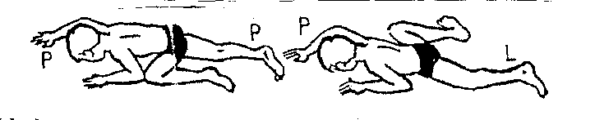

**Obr. 2 – lezení**

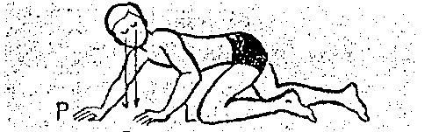

**Obr. 3 – plížení**



**Ing Eva Trejbalová, , instruktorka Zdr.TV a cvičitelka jógy.**

***„Všechno zkuste, co je dobré, toho se držte!“***

**Mistr Jeroným Pražský**

***„Když žít, tak žít, táhnout dál, dřít a stavět jekoby se nechumelilo!“***

**Karel Čapek**

***Nejenom pohybem živ je sokol***

***Masaryk a jeho živý odkaz dnešku***

***V roce 2019 vydává Masarykovo demokratické hnutí jako svou výroční publikaci v edici Masarykovy knižnice „HLAS“ souhrnnou historickou knihu „MASARYK A LEGIE“, jejímž autorem je Doc. Ing.Vratislav Preclík, CSc., místopředseda Masarykova demokratického hnutí a Sboru pro obnovu pomníku Hrdinům od Zborova na Spořilově.***

**Kromě svého zaměstnání vysokoškolského učitele na Strojní fakultě Českého vysokého učení technického v Praze se celý život soustavně zabývá studiem českých a československých moderních dějin, zejména díla Tomáše Garrigue Masaryka, Edvarda Beneše a Milana Rastislava Štefánika. Zvláště se věnuje studiu dějin a odkazu československých legionářů a jejich podílu na vzniku svobodného a demokratického Československa. Krátce po sametové revoluci se stal jedním ze zakladatelů občanského sdružení - Masarykova demokratického hnutí, v jehož čele stáli významné osobnosti veřejného života - Václav Havel, Alexander Dubček a Emil Ludvík. Vratislav Preclík vydal řadu odborných článků a přednášek z oboru historie, zejména první velké světové války, o významu bojů československých legií pro vznik samostatného Československa a odkazu prvního prezidenta Osvoboditele T.G.Masaryka pro současnost a budoucnost České republiky.**

**Kniha „Masaryk a legie“ shrnuje bohaté výsledky celoživotní badatelské činnosti jeho autora a odpovídá na otázku: „Kdo byli ti muži, kteří se zbraní v ruce bojovali pod vedením profesora pražské univerzity T.G. Masaryka za vznik Československé republiky a prolili krev za svoji novou vlast?“ Kniha uvádí četné nové historické skutečnosti, na nichž spočívá i naše současná česká společnost.**

**Tomáš Garrigue Masaryk vystoupil na počátku první velké světové války 6.července 1915 k 500. výročí Mistra Jana Husa v Reformačním sále Univerzity v Ženevě s památným projevem s požadavkem rozčlenění Rakouska-Uherska a založení samostatného Československého státu. Hus, Žižka, Chelčický a Komenský jsou naším životním programem. K tomu dopomohlo vytvoření československých legií, zahraničního vojska ještě neexistující republiky, na němž se zejména v Rusku profesor Masaryk osobně výrazně podílel. Bitva u Zborova znamenala velký průlom do strategie československých legií v Rusku. Bylo to první bojové nasazení československé brigády, ale také její slavné vítězství. Profesor T.G. Masaryk sledoval průběh bitvy z petrohradské redakce časopisu „Čechoslovák“ a na válečných vývěskách. V telegramech s podplukovníkem Konstantinem Mamontovem byl jako velitel československých jednotek náležitě oceněn v hlavním štábu ruské armády v Mogilevě generálem Alexejem Brusilovém. Právě Mamontov, když se seznámil s českými dějinami, zavedl do armády husitské tradice jako tykání, oslovování „Bratře“, husitské názvy pěších střeleckých pluků a též husitské kalichy na náramenících. V dubnu 1917 vyhlásili První československou republiku a Masaryka jako jejího „diktátora“. Masaryk měl vyjimečné postavení. Jako málo z českých politiků vynikal celosvětovým rozhledem. Vedl náročná jednání s představiteli armády, ruské vlády a zpřátelených národů, zajížděl do zajateckých táborů, k legionářům a krajanům. Výsledek zborovské bitvy přesvědčil také předsedu ruské vlády Alexandra Fjodoroviče Kerenského. Od té doby se mohly legie rychle rozšiřovat. Masaryk 18. září 1917 vydává tuto výzvu k Čechům a Slovákům: „Vyzývám vás, bratři zajatci, abyste vstoupili do našeho československého vojska. Vstupte všichni!“ Krátce poté mohl oznámit “Křížová cesta budování československého korpusu (armádního sboru) je konečně skončena.“**

**Na ruském vyslanectví v Londýně požádal ruskou stranu, aby ruský generální štáb vydal frontovým velitelům příkaz, aby, uslyší-li smluvený signál a píseň „Hej Slované“, na přebíhající české vojáky nestříleli. Již v roce 1914 došlo k hromadnému dobrovolnému přechodu okolo 1500 českých vojáků na různých frontách do ruského zajetí. Současně začal Masaryk budovat tzv. Českou mafii, jejímž členem byl i starosta České obce sokolské Josef Scheiner, s nímž Masaryk projednával i financování zahraniční akce . Členy mafie byli Edvard Beneš, František Soukup, Josef Svatopluk Machar, Jan Herben a Emanuel Rádl. Všichni byli pod dohledem rakouské policie. V srpnu 1914 navázal Masaryk přes neutrální Holandsko osobní styk s Francouzy a Angličany. V prosinci 1914 se vydal po těžkém rozhodování do exilu, když v Praze zanechal svoji nemocnou manželku Charlottu Garrigue Masarykovou. Odjel do Itálie pod záminkou, že doprovází k léčení dceru Olgu. Vedení mafie předal svému nejbližšímu žákovi a příteli, třicetiletému Edvardu Benešovi. Po vyzrazení začala policie Benešovy spolupracovníky, mezi nimi Alici Masarykovou a Hanu Benešovou, zatýkat. Ve vězení skončila redakce Masarykova časopisu ČAS, který byl úředně zastaven. Masaryk začal vyjednávat v zahraničí s významnými osobnostmi v Rusku, Francii, Itálii, Anglii a Spojených státech- o složité situaci v Rakousko-Uherském područí a informoval je o poslání své zahraniční mise s cílem získat pro svoji zem lepší budoucnost.**

**Po slavné Zborovské bitvě vybudoval Masaryk svou činností v Rusku do konce roku 1917 více než padesátitisícovou armádu a získal stejný počet dobrovolníků, kteří byli v zajateckých spolcích zálohou pro další vstup do československých legií. Začátkem srpna provedl T.G.Masaryk přehlídku našeho vojska v Berezně, kde slavnostně přejmenoval první střelecký pluk na „Pluk mistra Jana Husi“a vyjádřil tak dík legionářům za jejich hrdinství v boji za pravdu a spravedlnost. Pozdější úspěchy legií v bojích u Tarnopolu, Bachmače a na Sibiři dovedl TGM obratně využít při úspěšném jednání ve Spojených státech amerických s prezidentem Thomasem Woodrowem Wilsonem o založení samostatného československého státu. Když Masaryk vyhlašovat Washingtonskou deklaraci a Beneš exilovou Zatímní vládu ve složení Masaryk, Beneš, Štefánik, nastupovali naši vojáci k nejprudším bojům. V této rozhodující době pro náš domácí a zahraniční odboj byli naši vojáci nasazení na západní francouzské frontě proti německým silám a naše jednotky úspěšně zasáhly do bojů na italské frontě. Právě 28. října se podařilo prolomit rakouské pozice. Svou misi u legií nastoupil generál Milan Rastislav Štefánik z popudu francouzské vlády a francouzského velení československých legií. V polovině listopadu 1918 spolu s vrchním velitelem legií Maurice Janinem přijel do Vladivostoku již jako nový ministr nové republiky, aby zjistil stav více než sedmdesátitisícového armádního sboru a vyřešil tamní tíživou situaci. Dovedl se o legionáře dobře postarat a na jeho popud vyplul první transport - italská loď ROMA se zraněnými, nemocnými a invalidními legionáři do vlasti. V Praze již působila nová vláda československá a Štefánik proto zrušil organizaci sněmu legionářů ve Vladivostoku. Dlouhá doba pobytu legionářů se projevila v mohutném hnutí a snahu co nejdříve opustit Sibiř.**

**Do Prahy byl odeslán Masarykovi zajímavý telegram, vystihující těžké poměry v řadách legionářů:**

***„Československá armáda na Sibiři prosí o pomoc. Není armády, která by na horké ruské půdě vydržela tak dlouho, aniž by se roztavila. Armáda strádá fyzicky i mravně. Vojsko, bez ohledu politického a třídního přesvědčen, je zachváceno touhou po domově. Slyšelo dosud sliby. Konce nevidět. Nervy vojska hrozí prasknutím. Stržením armády do třídního a politického boje rozkládá se tato třídně a politicky. Podrobnosti sdělíme delegaci z vlasti.”***

**Štefánik podrobně informuje Masaryka o vážném stavu legií na Sibiři. Přednávratem do Paříže jmenoval Zvláštní sbor pro Rusko, který ho měl jako ministra zastupovat. Členy byli legionáři Bohdan Pavlů, Rudolf Medek, dr. Suchý a velitel legionářského korpusu generál Jan Syrový. Po návratu do Prahy získává Štefánik 14. listopadu 1918 křeslo ministra vojenství, pod něhož spadalo též zahraniční legionářské vojsko. Na cestě z Itálie 4. května 1919 se jeho letoun, který osobně řídil, zřítil a posádka zahynula. Generál Milan Rastislav Štefánik byl s vojenskými poctami pochován v mohyle Na Bradle.**

**Živým odkazem T.G.M. dnešku je jeho život a dílo. Boj za pravdu a spravedlnost ve smyslu Husově doplnil Havlíčkovým heslem „Nikoliv dnes za pravdu umírat, ale žít a pracovat!“ „Nesmíme před starostmi světa utíkat, svět musíme překonávat. Nebát se politiky, nekrást hospodářsky!“ Masaryk se nebál nejen v Moskvě, Petrohradě a Kyjevě, chodil odvážně po bolševiky ostřelovaných ulicích. Vážil si americké a švýcarské demokracie a pro tu naši stanovil jasná pravidla: “Humanita, toť náš program.“**

**Význam Preclíkova díla spočívá v jeho širokých odborných znalostech, ve výjimečné schopnosti studovat a hodnotit události českých národních dějin a publikovat nově dosažené výsledky na veřejnosti. Kniha „Masaryk a legie“ přispívá ke zvýšení kulturního a historického povědomí našeho národa a k rozvoji zdravého vlastenectví. Preclíková pozoruhodná kniha vychází symbolicky v předvečer 28.října, kdy slavíme vznik naší svobodné a demokratické republiky.**

**Vladimír Prchlík, Sokol Spořilov**

***Mezinárodní den studentstva 17. listopad 1939***

**Po 30. září 1938 postihly Československo drastické změny. V jeho názvu se objevil rozdělovník a ze svobodné plně demokratické země je následující tři vlády stačily za 188 dnů změnit na hnědou republiku, jejímž vzorem se stala Mussoliniho fašistická Itálie. Druhá republika zanikla 15. března 1939 okupací německým Wehrmachtem a Hitlerovým vyhlášením Protektorátu Čechy a Morava se stala součástí Velkoněmecké říše.**

**Počasí v den okupace nebylo příznivé. Nebe bylo zatažené, sněhodešťové přeháňky, jako předzvěst toho, co český národ očekává v budoucích letech.**

**Projevy odporu a manifestace národní jednoty se konaly již od obsazení Československa 15. března 1939 nacistickými vojsky. Rozšiřovaly se letáky a ilegální tiskoviny s výrazně protiněmeckým obsahem. Prvním výrazným masovým vystoupením byla pouť na Říp v dubnu 1939, které se zúčastnilo asi 60 tisíc lidí,**

**Další velkou manifestací se stal „druhý“ pohřeb básníka Karla Hynka Máchy 7. května 1939. Básníkovy ostatky byly do Prahy tajně převezeny 1. října 1938 ještě před záborem Litoměřic Němci. Pohřbu se zúčastnily desítky tisíc lidí, byla to manifestace národa proti německé okupaci. Na pohřbu promluvil kanovník vyšehradské kapituly Msgre. Bohumil Stašek . Pro naše spoluobčany, kteří tehdy byli malými dětmi, to byl trvalý zážitek na celý život.**

**Na Svatovavřineckou pouť do Domažlic 14. srpna 1939 bylo vypraveno 29 zvláštních vlaků a velké množství autobusů.**

**Ke shromážděným poutníkům opět promluvil Msgre. Bohumil Stašek.  
Spisovatel Jan Vrba si zapsal:“Desetitisíce lidí tak mohly slyšet snad nejvlastenečtější řeč, která kdy od probuzení národa z české kazatelny slétla“. Po skončení kázání se rozhostilo ticho a vzápětí celé shromáždění zpívalo národní hymnu. Neohrožená slova vyšehradského kanovníka pochopitelně neunikla pozornosti okupantů. Nedlouho po Vavřinecké pouti byl Msgre B. Stašek zatčen a do konce války vězněn** **v Dachau.**

**Poutě konané po Čechách a na Moravě na jaře roku 1939 postupně získávaly charakter národníchmanifestací.**  **„Byly reakcí prostých lidí na okupaci. Celé jaro a léto 1939 bylo protkáno těmito demonstracemi, které vyvrcholíly 28. října 1939, ….„Nacisté si uvědomovali nebezpečnost, která z těchto akcí mohla vyplynout“, popisoval historik Jan Němeček situaci předcházející** [**protesty při výročí vzniku Československa**](https://ct24.ceskatelevize.cz/domaci/1961736-smrt-jana-opletala-mozna-nebyla-nahoda-gestapo-ho-uz-predtim-sledovalo#_blank) **28. října 1939.**

**Protektorátní vláda, aby předešla střetům obyvatelstva s německou mocí při oslavách 28. října, tento den prohlásila za pracovní.**

**Již od časného rána 28. října 1939 vycházeli lidé za svých domovů s trikolórami na oděvu, aby tak uctili 21. výročí vzniku Českoslovnska. V Praze se na Václavském náměstí sešly desetitisíce, které provolávaly slávu Masarykovi, Benešovi a Československé republice. Česká protektorátní policie místo potlačování demonstrace s demonstranty sympatizovala..**

**Němci nasadili na potlačení manifestací ozbrojené oddíly SS, k nimž se dobrovolně připojili pražští Němci a němečtí studenti. Gestapo je vybavilo revolvery. Zásah byl velice brutální, do davu se střílelo ostrými náboji. V Mezibranské ulici byl zabit pekařský dělník Václav Sedláček a v Žitné ulici postřelen medik Jan Opletal.**

**Nepokoje pokračovaly až do večerních hodin. Do ulic vyšlo celkem na 100 tisíc lidí, asi 400 lidí bylo zatčeno a 15 demonstrantů bylo vážně zraněno.**

**Výstřelem zraněný MUC. Jan Opletal byl operován na klinice prof. Arnolda Jiráska. Na Karlově náměstí. Dne 11. 11. v 11:45 na následky střelné rány zemřel.**

**Gestapo jiiž delší dobu sledovalo Jana Opletala, který na studentských schůzích vystupoval vlastenecky. Smrt Jana Opletala nebyla způsobena náhodně zabloudilou kulkou, ale byla to gestapem předem plánovaná vražda, kterou spáchal jeden z německých studentů.**

**Slavnostní pohřeb Jana Opletala se konal 15. 11. 1939 na Albertově za hrobového ticha a asistence české protektorátní policie. I tak při ukládání rakve do pohřebního auta zazněla národní hymna. Rakev byla poté převezena na nádraží a odeslána na Moravu do Janovy rodné obce Náklo.**

**Demonstrace, které následovaly a kterých se zúčastnily tisíce lidí, se změnila v protest proti německé okupaci. Pozdější svědectví vedou k domněnce, že srážky s pořádkovými němekými oddíly byly záměrně vyvolány ze strany gestapa, aby byly být následně použity k brutálním zákrokům proti Čechům.. Český národ měl být zastrašen, aby trpně snášel okupaci a nevyvíjel další odboj.**

**Den po pohřbu byl na mimořádné poradě v Berlíně schválen plán.**

**Hitler, který poradu řídil, na ní prohlásil “15. březen byl můj velký omyl. Lituji, že jsme s Čechy nenaložili jako s Poláky. Události 28. října a 15. listopadu ukazují, že Češi nezasluhují jiný osud. Proto nařizuji: Zastavení českých vysokých škol na tři roky. ...Jakékoliv demonstrace dát ihned potlačit... Nebudu se ostýchat do ulic postavit třeba i děla. Do každého hloučku se bude střílet kulomety. Bude-li ještě nějaká demonstrace, srovnám Prahu se zemí.."**

**V noci ze 16. na 17. listopadu němečtí pořádkoví policisté za přispění jednotek SS nekompromisně vykonali rozkaz německého vůdce. Natrvalo uzavřeli všech deset českých vysokých škol, 9 vedoucích představitelů vysokoškoláků v Ruzyni popravili, 1200 studentů zbili a odvlekli do koncentračních táborů Sachsenhausen a Oranienburg. Vše bez soudu!!!**

**Po intervenci prezidenta Emila Háchy byli studenti postupně propouštěni z koncntráků domů, poslední v roce 1943. Nevrátilo se jich 36.**

**Zavření vysokých škol bylo prvním krokem v plánu germanizace českých zemí, následovalo rušení českých gymnázií a dalších středních škol. Pro český národ připravili němečtí okupanti týž osud jako pro Židy. Kdo bude shledán vhodným poněmčení, bude poněmčen, kdo ne, …...odpovězte si sami!**

**Mezinárodní den studentstva byl vyhlášen v roce 1941 v Londýně při příležitosti druhého výročí těchto událostí.  Stalo se tak na zasedání Mezinárodní studentské rady, jehož se zúčastnili delegáti z 26 zemí Pojmenování 17. listopadu „Mezinárodní den studentstva“ musí být tomu datu navráceno!**

**17. listopad 1939 a 28, říjen 1918 jsou události, které dokazovaly, že český národ nebyl nikdy zlomen. Dokonce ani Mnichovem, ani otráven výpary z hnědého bahna 188 dnů Druhé republiky!**

**Připomínejme mladým generacím nejen mučednictví, ale odvahu a hrdinství našich předků!**

**Otakar Mach, Sokol Prosek**

**Prameny: iForum.cz, valka.cz, Chodské listy, BP Z. Kuželková**

***Kaleidoskop***

***Zrušení nevolnictví***

**Patent o zrušení nevolnictví byl vydán Josefem II. Habsburským dne 1. listopadu 1781. Sám Josef asi ani netušil, jak velký rozkvět zrušení nevolnictví Rakousku přinese. V literatuře bývá Josef připomínán jednak jako hodný pán sympatizující s malými lidmi, jednak jako samolibý a povýšený panovník se zájmem o umění a vzdělání.**

**Faktem je, že cítil s těžkým údělem nevolníků a vydáním patentu je vyvázal z přímé závislosti na šlechtickou nebo církevní vrchnost. Patent znamenal nebývalou svobodu – poddaní mohli zavřít sňatek s příslušníkem jiného panství, mohli sami rozhodnout dají – li dítě do učení nebo na studie, mohli se odstěhovat bez svolení vrchnosti, mohli se z poddanství i vykoupit. Robota byla ovšem zachována, ale v mnohem mírnější formě.**

***Čeština jako úřední jazyk***

**1.listopadu 1861 se čeština vrátila v pražských obcích do úřadů jako jazyk úřední. Místo úředníka nemohl získat nikdo, kdo neovládal dobře češtinu.**

**Už 11. září téhož roku se čeština vrátila do škol jako jazyk vyučovací, pro děti občanů jiné národnosti (asi 20%), měly bý zřízeny minoritní školy zvláštní.**

**Vznikal tak určitý rozkol mezi organány státní a zemské správy, kde vládla němčina, v pražské samosprávě se mluvilo česky. Pražská radnice se stala mluvčím českých národních snah, obnovení ústavního systému přineslo nebývalý rozmach. Za purkmistrování známého Františka Václava Pštrosse docházelo k rozvoji národních spolků jako byl Hlahol, Sokol, Svatobor, umělecké besedy atd. V listopadu 1862 došlo dokonce k otevření stálé české divadelní scény, do života vstoupila vyšší dívčí škola, vznikaly banky, Museum Vojty Náprstka se staralo o šíření kultury a vzdělání a šířilo osvětu do širokých vrstev obyvatelstva.**

***Karel Minář***

**Narodil se 1. listopadu 1901 v Kroměříži ve vlastenecké rodině se sokolskou tradicí. Maturoval r. 1918 na místním gymnasiu a v letech 1918 – 1924 studoval na pražské Akademii výtvarných umělců. Dva roky sloužil jako jízdní dělostřelec na Podkarpatské Rusi, kde naučil mít rád koně, kteří se pak stali častým námětem jeho obrazů. Známé jsou i jeho plakáty k sokolským sletům.**

**Výstižná jsou slova jeho syna Jana:**

**„Řekl bych, že tatínek byl typ renesančního umělce. Věnoval se i kresbě, sochaření, grafice, dřevorytům. Je autorem sgrafit, vytvořil i mozaiky. Kupříkladu sgrafito se nachází na mlýně Budín v Předměřicích u Hradce Králové. Jedná se o svatého Václava na koni s družinou. Na praporu je znázorněn český lev s trnovou korunou na hlavě. Tahle práce je zajímavá tím, že vznikla v době, kdy byl táta už coby aktivní příslušník odboje v ilegalitě. Další sgrafito z jeho dílny bylo v Praze na vinohradské sokolovně. To však nacisté zničili“.**

**Je známo, že za války byl velitelem odbojové skupiny Obrana národa, ale po dvou letech byl zatčen gestapem a v soudním procesu odsouzen hned dvakrát k smrti – za vlastizradu a velezradu, Zachránilo ho úsilí československé zpravodajské služby ve Švédsku, která ústy švédské Akademie umění intervenovala u německé vlády, takže mu byl trest změněn na 12 let těžkého žaláře s poznámkou „návrat nežádoucí“.**

**Přežil, ale s podlomeným zdravím. I nadále se choval skromně, měl rád obyčejné lidi, na Moravě ho oslovovali „majstre“! Charakteristická je jeho odpověď na dotazník vydaný v roce 1945, kde bylo třeba vyplnit, kdo a jaké vyznamenání žádá. „Proto jsme to nedělali. Polibte mi p….!“ a podepsal to. Nekompromisně se vyjádřil i další větou: „V odboji jsme nerozlišovali, kdo je z jaké politické partaje. Rozlišovali jsme jen vlastence a zrádce!“**

***Poslední Rožmberk – pan Petr Vok***

**Renesanční šlechtic, politik, poslední svého rodu. Větší část života žil ve stínu svého staršího bratra Viléma v Bechyni. Správcem majetku a tedy vladařem se stal až po Vilémově smrti roku 1592. Oženil se s Kateřinou z Ludanic, celoživotně nemocnou ženou, které dosloužil až ke smrti. Manželství zůstalo bezdětné.**

**S obrovským rožmberským panstvím zdědil také dluhy a tak byl nucen prodat Rudolfu II. Habsburskému část rodinného dědictví – panství Krumlov. Žil pak na Třeboni, kde také 6. listopadu 1611 zemřel.**

**Na rozdíl od svého staršího bratra nezastával žádné veřejné politické funkce, ale i tak měl čilé styky s protestantskou Evropou, takže byl výborně informován o dění v Evropě. V Třeboni se často konaly schůzky českých i evropských politiků. Byl přítelem pana Budovce z Budova, který byl později, jako jeden ze sedmadvaceti českých pánů, popraven na Staroměstském náměstí. Projevoval účinně svou lásku k vlasti. Přes značné finanční potíže obětoval rodinný poklad, aby mohl vyplatit žold pasovským, což bylo podmínkou, aby odtáhli z Čech.**

**V dobové literatuře bývá ztvárněn jako rozmařilý, až zhýralý šlechtic. Ve skutečnosti byl pravým renesančním člověkem, znalcem umění, literatury a hudby. V boji o záchranu panství po Vilémově smrti se ukázal jako dobrý hospodář, který se staral o své poddané, byl k nim spravedlivý a snažil se zmírnit jejich nelehké postavení. Zakládal špitály pro staré a nemocné, nikdy na ně netlačil ve věci víry, to považoval za nekřesťanské a nedůstojné. I když byl finančně v úzkých, nikdy si nepomáhal zvyšováním daní na úkor poddaných. Za jeho vlády se krajina jižních Čech rozumným hospodařením, zakládáním rybníků a vodních cest měnila v půvabnou kulturní krajinu, kterou milujeme a obdivujeme dodnes.**

***Karel Jaromír Erben***

**Literární kritik F. X. Šalda ho nazval „nejspanilejším z českých básníků“. Narodil se v Podkrkonoší 7. listopadu 1811, vystudoval právnickou fakultu v Praze a po jejím absolutoriu vykonával bezplatnou soudní praxi a živil se hodinami hudby. Roku 1843 vystoupil ze státní služby a věnoval se vědecké činnosti – historii, literatuře, národopisu – a psaní! Spřátelil se s Palackým a jeho přispěním byl českými stavy pověřen ke sběru materiálů o historii šlechtických rodů. Zároveň tak získal prostor ke sběru pohádek a pověstí, pořekadel, přísloví, lidových písní a obyčejů, zvyků.**

**Roku 1846 se stal asistentem a sekretářem Vlasteneckého (dnes Národního) muzea. Spolu s Palackým se věnoval veřejné činnosti, byl zvolen do Národního výboru. Zúčastnil se příprav Slovanského sjezdu v Praze, ale jako člen deputace na chorvatský sjezd se ho nezúčastnil. Domů se vrátil až po potlačení revoluce a pak se už veřejné činnosti začal stranit.**

**Prvně byl existenčně zajištěn až od r. 1851, když se stal archivářem města Prahy. Věnoval se pak vědecké práci, přispíval do vznikajícího Riegrova naučného slovníku, zabýval se slavistikou a germanistikou, historií, bájeslovím, mytologií a českou právnickou terminologií. Byl jedním z mála lidí, kteří se snažili podporovat Boženu Němcovou, když byla v nouzi.**

**Byl spisovatelem, básníkem i prozaikem, jazykovědcem, historikem, folkloristou a sběratelem pohádek, lidových písní, pořekadel atd. Především však byl básníkem – a kdyby nenapsal nic jiného než básnickou sbírku „Kytice“, patřil by k nevětším romantickým básníkům své doby. Kromě toho sesbíral, uspořádal a vydal tři sbírky „Písní národních v Čechách“ a antologii „Sto prostonárodních pohádek a pověstí slovanských v nářečích původních“ – což představuje dodnes nesmírné bohatství.**

**Zemřel 21. listopadu 1870 v Praze.**

***Šansonier a filmový herec Yves Montand***

**Narodil se 13. září 1921 v Italii, odkud však rodina, ze strachu před nastupujícím fašismem, odešla na jih Francie do Marseille. Nevedlo se jim příliš dobře a Ivo (vlastní jméno Ivo Livi) od svých 13 let zkoušel různá zaměstnání, účinkoval i v kabaretech. Na školu příliš času – ani peněz – nebylo.**

**V roce 1944 odešel zkusit štěstí do Paříže, kde mu výrazně pomohla Edith Piaf, takže se dostal a uplatnil i ve světoznámém Moulin Rouge. Kariéru známého a milovaného šansoniéra (chanson = píseň) doplnil jako výrazný a oblíbený filmový herec. Vyjmenovat jeho filmové role není v možnostech této krátké vzpomínky. První filmmovou roli získal v roce 1946, ale definitivně se zapsal do povědomí diváků na celém světě filmem „Mzda strachu“ a později „Čarodějkami ze Salému“. Byl nejen dobrý herec, ale měl nepopiratelné mužné charisma, takže byl většinou obsazován do „chlapských“ rolí, ve kterých vynikal.**

**Začátkem 70 let začal účinkovat v politicky zaměřených dramatech – r. 1966 „Válka skončila“ a v r. 1977 ve filmu „Doznání“ podle knihy Artura Londona, líčící tragické osudy lidí v tehdejším Československu. Tento film vzbudil patřičnou reakci ve světě, není snad třeba připomínat, že u nás velmi negativní. Na čas zmizely jeho filmy i písně z plátna i gramofonových desek. Nic však nemohlo způsobit, aby se na něho u nás zapomnělo.**

**Zemřel 9. listopadu 1991. Byla jsem u jeho hrobu na hřbitově Pere Lachaise a dojalo mne, jak na něho lidé vzpomínají. Je pohřben zároveň se svou manželkou Simone Signoretovou, výraznou a oblíbenou herečkou, se kterou se oženil v r. 1951. Na francouzských hřbitovech je zvykem pokládat na hroby kamenné destičky s nápisy. Na jedné z nich jsem četla prostou větu: „Vám dvěma, které jsem měl tak rád!“**

***Cordatus Bohemus***

**Dnes málo známý národní buditel, výrazná postava první generace národního obrození – velký matematik a jezuita *páter Stanislav Vydra.* Známe ho z filmového zpracování Jiráskova F. L. Věka ve vynikajícím podání Martina Růžka.**

**Narodil se 13. listopadu 1741 a zemřel 3. prosince 1804. Byl vysokoškolským profesorem matematiky a zároveň knězem, který r. 1757 vstoupil do jezuitského řádu. Učil v Jičíně, v letech 1771 – 72 se stal farářem ve Vilémově a od r. 1772 byl profesorem na pražské univerzitě. Byl vynikajícím učitelem a laskavým člověkem. Stal se děkanem na filosofické fakultě (2789 – 1799) a od r. 1800 jejím rektorem.**

**Jako katolický kněz a jezuita byl protireformačním kazatelem, odsuzoval reformy Josefa II. – ale byl milovníkem českého jazyka a obdivoval Jana Žižku. Nade vším stála jeho láska k českému jazyku a národu a jeho vlastenecké přesvědčení.**

***Děti v bouři revoluce***

**Je titul knihy, kterou napsal bratr prezidenta Edvarda Beneše *Vojta Beneš.* Byl učitelem a celý jeho život byl spjat se školstvím. Narodil se – stejně jako Edvard – v Kožlanech 11. května 1878 a zemřel v exilu ve Spojených státech 20. listopadu 1951. Po vystudování učitelského ústavu v Praze učil nejdříve na obecné, pak na měšťanské škole, v USA se věnoval českému školství krajanů a domů se vrátil těsně před vypuknutím první světové války. Nebyl v dobrém zdravotním stavu a proto nebyl odveden do rakouské armády. V létě 1915 se mu podařilo znovu odjet do USA pod záminkou, že tam jede vybírat od krajanů peníze na nákup umělých údů pro zraněné vojáky. Ve skutečnosti tam byl poslán jako pracovník odboje, který měl v USA získávat potřebné peníze. Tentokrát se mu podařilo odjet s celou rodinou, měl dvě dcery Hanu a Milušku a syna Václava. V Americe se pak manželům Benešovým ještě narodila nejmladší Alice.**

**Celá rodina se vrátila domů až v r. 1919. Vojta pracoval opět ve školství jako ředitel měšťanské školy v Brandýse n. Labem, stal se okresním a pak zemským školním inspektorem. Byl předsedou Zemského ústředí pro mládež a funkcionářem Svazu československého učitelstva. Angažoval se odborně při přípravě školské reformy.**

**Od r. 1897 byl členem Sociální demokracie, stal se poslancem Národního shromáždění a později i senátorem. Velmi aktivně se angažoval v politice nového svobodného státu, hned v r. 1920 po svém návratu z USA vystoupil z katolické církve a do konce života zůstal bez vyznání.**

**Druhou světovou válku opět prožil v emigraci v USA, byl aktivním členem československého odboje v zahraničí. Vrátil se pak domů, ale moc domova neužil! Ve 48 roce přemlouval svého bratra k razantnějšímu jednání – marně. Po Edvardově smrti opět emigroval do USA, tentokrát naposledy. Zemřel v Americe, ale jeho ostatky byly později převezeny domů, je pochován na střešovickém hřbitově.**

**Zmíněná kniha popisuje nelehký život rodiny v USA, práci pro odboj, líčí setkání se Štefánikem, triumfální přijetí T. G. Masaryka v Chicagu, kde ho vítalo 200 000 Čechů, Slováků i Američanů. Kniha pravděpodobně je těžko k sehnání, ale byla by dobrou a užitečnou četbou pro naše děti a mládež!**

***Pasionál abatyše Kunhuty***

[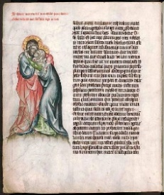](https://www.obrazky.cz/?q=abaty%C5%A1e%20kunhuta&fulltext&mm=2#utm_content=ncobrazky&utm_term=abaty%C5%A1e%20kunhuta&utm_medium=hint&utm_source=search.seznam.cz&id=68863c4f93af348f)[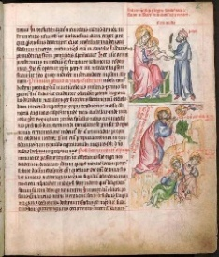](https://www.obrazky.cz/?q=abaty%C5%A1e%20kunhuta&fulltext&mm=2#utm_content=ncobrazky&utm_term=abaty%C5%A1e%20kunhuta&utm_medium=hint&utm_source=search.seznam.cz&id=a2ab34651357568c)[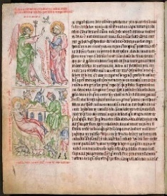](https://www.obrazky.cz/?q=abaty%C5%A1e%20kunhuta&fulltext&mm=2#utm_content=ncobrazky&utm_term=abaty%C5%A1e%20kunhuta&utm_medium=hint&utm_source=search.seznam.cz&id=39fc1664b240f6fc)[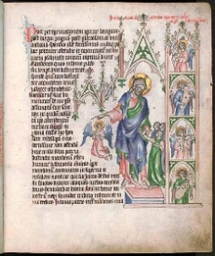](https://www.obrazky.cz/?q=abaty%C5%A1e%20kunhuta&fulltext&mm=2#utm_content=ncobrazky&utm_term=abaty%C5%A1e%20kunhuta&utm_medium=hint&utm_source=search.seznam.cz&id=3427fc697a56ce4f)[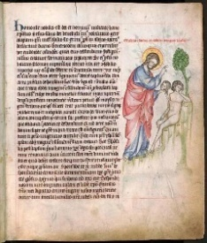](https://www.obrazky.cz/?q=abaty%C5%A1e%20kunhuta&fulltext&mm=2#utm_content=ncobrazky&utm_term=abaty%C5%A1e%20kunhuta&utm_medium=hint&utm_source=search.seznam.cz&id=ecab5f961d207bfc) [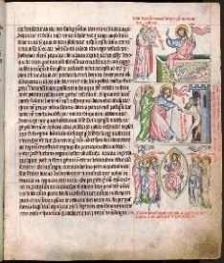](https://www.obrazky.cz/?q=abaty%C5%A1e%20kunhuta&fulltext&mm=2#utm_content=ncobrazky&utm_term=abaty%C5%A1e%20kunhuta&utm_medium=hint&utm_source=search.seznam.cz&id=4a49cefffd18de55) [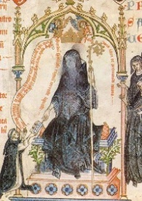](https://www.obrazky.cz/?q=abaty%C5%A1e%20kunhuta&fulltext&mm=2#utm_content=ncobrazky&utm_term=abaty%C5%A1e%20kunhuta&utm_medium=hint&utm_source=search.seznam.cz&id=7a6631c4defd83b2) [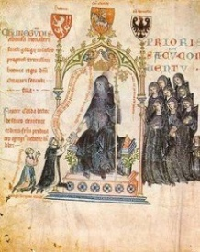](https://www.obrazky.cz/?q=abaty%C5%A1e%20kunhuta&fulltext&mm=2#utm_content=ncobrazky&utm_term=abaty%C5%A1e%20kunhuta&utm_medium=hint&utm_source=search.seznam.cz&id=5be554095baf9548) [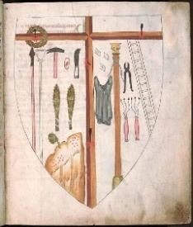](https://www.obrazky.cz/?q=abaty%C5%A1e%20kunhuta&fulltext&mm=2#utm_content=ncobrazky&utm_term=abaty%C5%A1e%20kunhuta&utm_medium=hint&utm_source=search.seznam.cz&id=5ba6292a37f00337)

**Je to soubor pěti duchovních textů z počátku 14. století. Neobyčejná je kvalita iluminací, která nemá ve střední Evropě konkurenci. První text byl napsán r. 1312, poslední někdy kolem roku 1321. Tvůrcem Pasionálu byl kanovník Beneš, který se zasloužil především o iluminace a Kokta z Koldic, dominikán a pozdější inkvizitor. V Pasionálu je celkem 26 ilustrací a pro svou uměleckou i kulturní kvalitu byl r. 2005 prohlášen národní kulturní památkou. V knize je vložen dvojlist zobrazující Kunhutu jako princeznu, rysy její tváře jsou však mírně rozmazány – způsobilo to líbání stránky.**

**Kunhuta byla ženou velmi energickou, ambiciosní, vzdělanou a uměnímilovnou. Narodila se v lednu 1265 a zemřela 27. listopadu 1321. Byla nejstarší dcerou krále Přemysla Otakara II. a Kunhuty Uherské a sestrou Václava II. Otec v obavách o další pokračování rodu si pro ni vyžádal dědičné právo na české království. Po narození Václava II. přešlo dědičné právo na něho.**

**Otec s ní měl velké plány – měla se provdat za jednoho ze synů Rudolfa Habsburského, ale ke sňatku nedošlo a dvanáctiletá Kunhuta odešla do kláštera Na Františku. Po smrti Anežky České převzala její úlohu, ale na žádost svého bratra Václava se provdala za piastowského knížete Boleslava II. Mazovského. Spříznění s Přemyslovci posílilo značně jeho prestiž. S Boleslavem měla tři děti, ale manželství nebylo šťastné a tak bylo na její žádost rozvedeno. Král ji pak dosadil jako abatyši u sv. Jiří, podporovala rozvoj kultury, na její žádost byl Pasionál vytvořen. Měl být jakousi metaforou na utrpení církve.**

**V době po zavraždění Eliščina bratra v Olomouci, se stal klášter společenským i kulturním středem kraje, Eliška, manželka Jana Lucemburského, našla tam i místo svého posledního odpočinku.**

***Káťa Kabanová***

**Je opera Leoše Janáčka, která měla premiéru 23. listopadu 1921 v Brně. V té době už bylo jejímu autorovi 67 let, ale i tak mu byla inspirací jeho láska ke Kamile Stosslové, která byla jeho músou. Libreto opery vytvořil Vincenc Červinka podle románu ruského spisovatele Alexandra Nikolajeviče Ostrovského. Opera pak byla několikrát upravována, poslední verzi upravil Václav Talich.**

**Leoš Janáček patří mezi ve světě nejznámější české skladatele vážné hudby.**

**Kromě „Káti Kabanové“ jsou známé opery „Výlety pana Broučka“ podle Sv. Čecha, „Věc Makropulos“ podle Čapka, rozkošné „Příhody lišky Bystroušky“ podle Rudolfa Těsnohlídka, „Z mrtvého domu“ podle Dostojevského a především „Její pastorkyňa“, většinou hraná pod názvem „Jenůfa“.**

**Janáčkova hudba vychází z lidové hudby rodné Moravy, především Slovácka a Lašska.**

**Byl inspirován lidovou písní, její melodikou i rytmikou, kterou přenášel do svého**

**osobitého vyjádření.**

**Známé jsou i jeho orchestrální suity – „Sinfonieta“, „Taras Bulba“, smyčcové kvartety,**

**písňové cykly („Zápisník zmizelého“) a především geniální „Glagolská mše“ se**

**staroslověnským textem.**

***Pražské jaro a Alexander Dubček***

**Píše se rok 1969, táboříme v pusté a naprosto neobydlené krajině kolem jezera Pórisvatn na**

**Islandu. Ve světlé severské noci vlaje mezi stany vesele malá československá vlajka. Ze**

**spaní nás budí několikeré hlasité volání “Vivat Dubček!”**

**V té době bylo Dubčekovo jméno známo v celém světě a lidé mu nepokrytě fandili. Byl totiž prvním, kdo se snažil prosadit reformy známé pod názvem “socialismus s lidskou tváří”. Narodil se 27. listopadu 1921 ve stejném domě jako kdysi Ludovít Štúr. Mladá léta prožil s rodiči v Kirgizii v Sovětském svazu, kde pracovali jako členové tzv. Interhelpa. V roce 1938 se vrátili na Slovensko, kde se vyučil strojním zámečníkem a v r. 39 vstoupil do, tehdy ilegální, komunistické strany. Zúčastnil se aktivně Slovenského národního povstání, byl raněn a jeho bratr padl.**

**Po válce byl aktivní v různých politických funkcích, v letech 1955 – 58 studoval politické vědy v Moskvě – společně s Gorbačovem. Po roce 1968 obdržel čestné doktoráty na univerzitách v Itálii, Španělsku a USA. Od roku 1958 byl stranickým tajemníkem a členem ÚV KSS. Je známo, že se snažil o rehabilitaci slovenských komunistů ze stranických procesů v padesátých letech – na př. Gustáva Husáka a Vlado Clementise. Dostával se proto do ostrých konfliktů s tehejším prezidentem Antonínem Novotným, ten si pro posílení své pozice dokonce v r. 1967 pozval do republiky Brežněva. Osobně byl klidný, vlídný, nekonfliktní a přátelský – snažil se o smíření reformního a konzervativního křídla strany. Po rozdělení funkce prezidenta republiky a prvního tajemníka strany se stal tajemníkem a Novotný zůstal prezidentem. Liberalizaci politiky a života lidé přijali s nadšením, ve straně probíhala kritika a byla uzákoněna svoboda tisku – obrodný proces budil ovšem nevůli v kolébce komunismu SSSR. Naopak občané pomalu získávali důvěru v lepší časy a v nové vedení. Jenže v roce 1968 se politická situace stávala neúnosnou, vojska Varšavské smlouvy stála nedaleko hranic republiky, údajně se konaly vojenské manévry. Dnes víme, že plán na vojenskou invazi do Československa existoval již v červnu 68.**

**Svou roli sehrál i tak zvaný “zvací dopis” stvořený “Pětkou” (Bilak, Indra, Kapek, Kolder, Švestka) – žádost o internacionální pomoc. A tak v noci ze 20. na 21. srpna 1968 byla republika přepadena “přátelskými vojsky” Varšavské smlouvy. Vedení bylo násilně uneseno do Sovětského svazu, kam za nimi později odjela delegace vedená Ludvíkem Svobodou. Pod nesmírným tlakem byli donuceni podepsat dohodu, invaze se tak rázem stala pouze “bratrskou pomocí” v boji proti světovému imperialismu. Teprve po těchto podpisech směli odejet domů, jediný Kriegel nepodepsal. Bylo po jakékoliv naději a po svobodě. Podepsáním (vynucené!) tzv. “pendrekového zákona” ztratil Dubček důvěru a následovaly dlouhé šedivé roky normalizace. Postupně byl zbaven všech funkcí, byl vyloučen z KSČ a dlouhá léta pracoval jako mechanizátor u Západoslovenských státních lesů. Jeho protestní dopis z r. 1974 zůstal bez odezvy.**

**A přišel další rok nadějí - 1989. V Rusku probíhá “perestrojka” a Dubček je znovu na scéně. Stává se předsedou Federálního shromáždění, zve Jelcina do Prahy a odmítá se zúčastnit puče proti Gorbačovovi. Jenže – 1. září 1992 umírá po autonehodě. Vznikají domněnky, že tato nehoda nebyla pouhou náhodou – vadil tajné policii a chystal se svědčit v procesu o činnosti KGB. Jenže se nic nedokázalo – a tak vzpomeňme na slušného člověka, který přinesl národu naději a svobodu – bohužel, ne na dlouho. V každém případě to byl člověk, který bojoval za myšlenku, které věřil a vstoupil tak do povědomí národa a světa!**

**Kalendarium z různých pramenů zpracovala Jarina Žitná.**

***Sokolská soutěž –“ Kde domov můj..”***

***Jak se vyznáte na území a v historii své země?***

1. ***Jak se jmenuje město s nádherným náměstím s podloubím, zámkem, který postavil pan Zachariáš z Hradce a kde se točila celá řada českých pohádek a kostelem sv. Jakuba?***
2. ***Jak se jmenuje nejvýše položené město v republice a ve střední Evropě??***
3. ***Jaký je rozdíl mezi pojmem „rybník“ a „jezero“ a „průliv“ a „průplav“?***
4. ***Jméno geologického útvaru, ve kterém leží Koněpruské jeskyně?***
5. ***Ve kterém městě mají nejstarší zoologickou zahradu u nás?***
6. ***Kde najdete Zlatou stoku a k čemu sloužila?***
7. ***Ve kterém moravském městě najdete chrám, jehož vstupní portál bývá nazýván Porta coelí?***
8. ***Co je Plakánek a kde ho najdete?***
9. ***Řeka Otava vzniká soutokem dvou menších řek – kterých?***
10. ***Jak se jmenuje severočeský zámek, kde kdysi žila paní Zdislava (dnes „blahoslavená“)***

**Správné odpovědi najdete někde mezi textem Souzvuků!**

***Národní parky a ChKO***

***Český ráj***

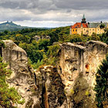 [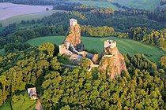](https://commons.wikimedia.org/wiki/File:Hrad_Trosky,_leteck%C3%BD_sn%C3%ADmek.jpg) [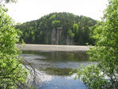](http://www.dumprirody.cz/res/archive/011/001587.jpg?seek=1427379242)

***Hrubá skála Trosky Věžák***

**Slova naší národní hymny tu platí víc, než kdekoliv jinde. Český ráj je totiž územím skalních měst, hlubokých údolí, sopečných suků vyčnívajích nad pískovcové usazeniny křídového moře (druhohory, poslední moře na našem území), územím hradů a lidové architektury. Lidská práce tu kultivovala a doplňovala původní krajinu, takže přízvisko “ráj” je plně oprávněné.**

**Český ráj je naším nejstarším chráněným územím – od roku 1955. Při příležitosti padesátého výročí se stal take Globálním parkem UNESCO. Lidé zde vždy nalézali dobré podmínky ke svému životu - příjemné klima, kvalitní půdu, naleziště drahých kamenů – známý je český granát, ale i olivíny, acháty a ametysty.**

**Symbolem Českého ráje je silueta hradu Trosky, jehož dvě věže Panna a Baba jsou návštěvníkům přístupné. Další významnou lokalitou je hrad Kost, ležící v hlubokém údolí, takže je možno ho vidět až z bezprostřední blízkosti. Hrad je gotický a je v něm umístěna sbírka gotického umění. Věž má lichoběžníkový tvar, z jednoho místa v údolí Plakánek je možno vidět všechny jeho rohy najednou. Nejstarším hradem je Valdštejn, pocházející někdy ze 13. století (1260). V zámecké kapli nejdete prý jediný autentický portrét Karla Hynka Máchy. V Klokočí objevíte torso hradu Rotštejn ze 13. století. zajímavé jsou také prohlídky zachovaných interiérů místních zámků – Hrubého Rohozce, Humprechtu , Hrubé skály a Vranova.**

**Nejromantičtěší částí území jsou skalní města vzniklá větráním - působením větru a vody -**

**Hruboskalsko u Turnova, Klokočské skály, Prachovské skály, Suché skály, Příhrazy, Betlémské a Besedické skály se skalním bludištěm Kalich. Půvab krajině dodávají četné rybníky. Asi nejkrásnější je Věžák, kde skály spadají přímo do vody, ve stejném údolí ještě najdete Nebák a Hrudku, dále Jinolické rybníky, Komárovský rybník a další.**

**Významnými vrcholy oblasti jsou Kozákov, Kopanina, Vyskeř a Zebín – jsou sopečného původu.**

**Srdce každého poutníka zde potěší původní dřevěné roubenky, půvabně zdobící krajinu. Nejznámější je asi Dlaskův statek u Turnova s muzeem, Boučkův statek na Malé Skále, dnes obsahuje galerii, Kopicův statek se známou skalní reliefní galerií historických postav, které v letech 1932 - 1978 vytesal majitel Vojtěch Kopic.**

**A to jsem vynechala další zajímavosti – zvony v Rovensku, arboretum na Bukovině, hrad Valečov (tam se jezdí, když kvetou třešně), údolí Žehrovky, zpracování drahých kamenů v Turnově, četné díry a jeskyně – nejznámější je Postojna s nízkým vchodem, musíte lézt po břiše a četné vyhlídky nad skalními městy, kde může pozorovat skalní věže, cíl horolezeckého snažení. Pod Mariánskou vyhlídkou je dokonce symbolický hřbitov horolezců, kterým se hory staly osudem. Chodíváme tam vždy koncem ledna, kdy vzpomínáme na sedm členů Sokola Turnov, kteří zahynuli v lavině pod Ovčiarskou lávkou ve Vysokých Tatrách.**

**Vyprávění o Českém ráji na papíře, ani zdaleka nemůže postihnout jeho půvab a krásu. Chcete – li potěšit svá srdce krásou naší vlasti, neexistuje lepší recept, než vzít “pingl” na záda a nešetřit nohy. V Českém ráji najdete krajinu svých snů.**

**Jarina Žitná, Sokol Liberec I.**

***Zprávy ze žup a jednot***

***Den sportu v Českých Budějovicích***

**Konal 19. září 2019 a byly hned tři důvody k oslavě…**

**Naše sokolská jednota si letos připomíná dvě historické události: 150. výročí založení Sokola v Č. Budějovicích i 95 let od vybudování našeho atletického stadionu. Třetím, současným úspěchem je dokončení rekonstrukce tribuny. Dílo se podařilo za finanční spoluúčasti Ministerstva školství, mládeže a tělovýchovy, Jihočeského kraje a Statutárního města České Budějovice.**

**Na velkých tabulích jsme si připomněli stopadesátiletou historii jednoty – slovem i fotografiemi. Množství srovnávacích fotografií potom dokumentovalo úžasnou přeměnu naší původní, památkově chráněné tribuny. Prohlédli jsme si nové vnitřní prostory, kde je perfektní sociální zázemí pro sportovce. Kdo se rozhodl tribunu podpořit, mohl si (a stále může), „adoptovat“ krásné červené sedadlo. Na mnohých již najdeme štítky se jmény dárců, či věnovaných zasloužilým bratrům a sestrám na jejich památku. Těší nás, že v případě atletů často také s připomenutím jejich úspěchů, kterých na tomto stadionu ještě dávno před obnovením Sokola dosahovali.**

**Pamětní lípu společně zasadili milí hosté z Magistrátu ČB, zástupci Sokolské župy Jihočeské i naší jednoty. Na historický prapor jednoty připnul župní starosta pamětní stuhu, udělenou Českou obcí sokolskou u příležitosti 150. let založení jednoty. Pro návštěvníky byla k dispozici brožura vydaná k tomuto výročí se spoustou historických i novodobých fotografií s pomocí dotace Odboru kultury a cestovního ruchu Magistrátu města ČB.**

**S krátkými ukázkami se na centrálním pódiu představilo ve dvou blocích deset sokolských oddílů – ze všestrannosti i sportovních, komentátorka jejich činnost vždy krátce uvedla.**

**Sokol spolu v pohybu, to je každoroční celorepubliková akce, které se pravidelně zúčastňujeme. Letos pod heslem: „To dáš!“  Zde si mohli všichni, od předškoláků až po seniory, na několika stanovištích otestovat svou fyzickou zdatnost prostřednictvím jednoduchých testů.**

**Průběžně jste si také mohli na stanovištích po celém stadionu sami vyzkoušet pod vedením trenérů či cvičitelů něco z činnosti dalších oddílů – atletického, frisbee, pobytu v přírodě. Sokolská župa Jihočeská se prezentovala lanovými překážkami, které vytvořili a na které svědomitě dohlíželi cvičitelé oddílu PP. Členové oddílu historického šermu předvedli svou obratnost při šermování či ukázce cvičení s praporci. A také vlastně výstřely z jejich historického děla odstartovaly i ukončily celý slavnostní program.**

**Fotografie najdete na:**[**https://sokolcb.rajce.idnes.cz/**](https://sokolcb.rajce.idnes.cz/)

**Milada Pospíšilová, vzdělavatelka jednoty (kríceno)**

***130 let Sokola v Milevsku***

**V letošním roce si T.J. Sokol Milevsko připomíná 130. výročí svého založení. K tomuto výročí připravila již v únoru tradiční tělocvičnou akademii, na níž se představily tři stovky cvičenců jednoty a v hledišti se při třech kompletních programech vystřídala více než tisícovka diváků. Protože je na rodném listě jednoty zapsáno datum 6. října 1889, nasměroval výbor jednoty hlavní oslavy na podzimní měsíce.**

**Již v Týdnu spolu v pohybu jsme nabídli otestování fyzické zdatnosti nejen všem členům jednoty, ale i široké veřejnosti. Milevské museum ve spolupráci s členy jednoty uspořádalo krásnou výstavu, vypovídající o minulosti i současnosti jednoty, o jejích úspěších i o dobách zákazu činnosti Sokola v období obou světových válek i v období totality. Na dobových fotografiích jsme si mohli prohlédnout nejen výzdobu tělocvičny, která musela být odstraněna na příkaz nacistů, ale i významné osobnosti doby dávno minulé. Na fotografiích z téměř třicetileté novodobé historie sokolské jednoty našli mnozí návštěvníci své přátele, rodinné příslušníky i sami sebe. A také známé sletové cvičební úbory i různé náčiní a pomůcky, které důvěrně znají. Ve výroční den, 6. října, si zájemci vyslechli komentovanou prohlídku výstavy, kterou velice pěkně připravila její kurátorka Mgr. Kamila Pokorná. Na Památný den sokolstva připravilo muzeum pro členy jednoty další krásný dárek – vstupné za pouhou jednu korunu.**

**Také Noc sokoloven letos zahrnula naše jednota do rámce oslav 130-letého výročí. Byla určena pro věkovou kategorii 15 a pojata divadelně. Se středověkou veselohrou Petra Tomšů s názvem Rytířova dcera zavítal do Milevska Strunkovický ochotnický soubor. Diváci byli nadšeni vtipným textem i výkony herců a na konci je odměnili bouřlivým potleskem. Sokolovna tak byla po letech opět využita ke kulturním účelům, tak jak to bývalo obvyklé za našich předchůdců. Po představení následovalo společenské setkání s občerstvením, které si sokolové připravili.**

**Při památném dnu sokolstva jsme si opět připomněli výročí naší jednoty, ale hlavně památku obrovského počtu obětí z řad sokolstva během obou světových válek i za komunistického režimu.**

**Zuzana Sekalová, vzdělavatelka jednoty (kráceno)**

***Správné odpovědi – “Kde domov můj”***

1. ***Telč***
2. **Boží dar**
3. **Rybníky a průplavy vytvořili lidé, jezera a průlivy vytvořila příroda**
4. **Středočeský kras**
5. **V Liberci**
6. **Jižní Čechy v Třebońské pánvi na Lužnici – zábrana proti povodním**
7. **Tišnov**
8. **Údolí pod hradem Kost**
9. **Vydra a Křemelná**
10. **Lemberk**

***Sokol Jalůvčí slavil již 70 let od založení***

**V sobotu 21. září 2019 probíhaly oslavy 70. výročí založení Tělocvičné jednoty Sokol Jalůvčí. Tentokrát se oslava zaměřila hlavně na děti a seniory.**

**Nejdříve začaly „Sportovní hry seniorů“, kde byly připraveny soutěže pro seniory a to v pěti disciplínách formou zábavy a hry. Zúčastnilo se 6 družstev po 4 závodnících. Sokolů byly 4 družstva - z toho 1 družstvo smíšené a mladší. Dále 2 družstva z org. Senioři – školství OROS. Soutěže byly jak měřené na čas za celé družstvo, tak na šikovnost jednotlivců počítáno však do výsledků za celé družstvo. Některé disciplíny nám však daly opravdu zabrat. Nejvíce složitý byl hod do basketbalového koše a nejzajímavější byl štafetový běh, při kterém se místo štafetového kolíku předával batoh na záda a klobouk na hlavu.**

**Následovaly soutěže pro děti, které byly také zaměřeny více na sportovní soutěže – běh, hod míčkem na cíl, chůze na chůdách, kop do branky a další, bylo jich 10 celkem. Děti byly průběžně po ukončení všech disciplín odměňovány jednotlivě drobnostmi a diplomy.**

**Po skončení soutěží nastalo vyhodnocení seniorů, kde si nejlépe vedlo družstvo Sokolů, kde byl věk 73 – 77 let. Byla také vyhodnocená nejstarší soutěžící – ses. Lída Voráčková, které bude začátkem října 88 roků. Seniorky si také užily hodně zábavy i legrace při snaze získat ty nejlepší výsledky pro sebe i svoje družstvo.**

**. Bylo toho mnoho ke sledování, prohlížení, zakousnutí i pití. Nechyběly ani napečené koláčky, jiné drobné i slané pečivo od sokolek, dokonce seniorky z org. školství ocenily a děkovaly za výborně upečené zákusky a pohoštění.**

**Volná zábava začala a bylo se na co dívat. Byly připravené nástěnky s nejnovějšími i staršími fotografiemi, před kterými se rozvinuly debaty všech generací. Byla zde ukázka jezdícího vláčku i s odborným výkladem, tvořily se hloučky a skupinky, které debatovaly o uplynulých 70 letech. Byly zde vystaveny vozíky Velorex, motocykly Jawa 250 i Pionýr. Nakonec proběhla soutěž starých motocyklů a jezdci na nich předvedli co dokáží a to i ke spokojenosti přihlížejících a zúčastněných.**

**Akce probíhala do pozdních hodin, neboť občerstvení bylo zajištěno včetně výborného guláše, klobás i možností opékání buřtů na ohni, při kterém hrála reprodukovaná hudba**

**Oslava se vydařila i díky nádhernému slunečnému počasí a všichni si odnášeli krásné zážitky.**

**Lidmila Vejnarová, Helena Pokorná – Sokol Jalůvčí (kráceno)**

***Pozvánka do divadla!***

**Národní divadlo na Nové scéně nastudovalo legionářské drama Rudolfa Medka “Plukovník Švec”. Hra. zachycuje jednu významnou epizodu z anabáze československých legionářů. Autor bojoval v řadách ruských legionářů za Československou republiku a zachycuje události, ke kterým došlo pár dnů před jejím vyhlášením 28. října 1918.**

**Drama oživují sletová prostná mužů  Františka Pecháčka  a  armádní Cvičení s puškou z r.1938. Režizér spolu s dramaturgem a choreografem naprosto jasně  zdůraznili, kdo stál za vznikem československých legií. Ano, byli to sokolové. Carská vláda v roce 1889 uzavřela s Českou obcí sokolskou dohodu, podle které ČOS vysílala kvalitní sokolské cvičitele do Ruska, kde působili v armádě a na gymnáziích jako učitelé tělocviku. Spolu s Čechy v Rusku žijícími založili sokolské jednoty, V roce 1914 tyto jednoty měly přes 5000 členů.**

**Nebudu popisovat děj hry, úlohu a tragedii Josefa Švece, ani vznik prvních sokolských útvarů -  České družiny v Rusku a a Roty Nazdar! v Paříži. ! Z původních 500 jich bylo na konci války 100 000!**

**Masaryk při projevu v Ženevě 6. července 1915 ( výročí 500 let od upálení Mistra Jana Husa) prohlásil: Zatím, co my politici se dohadujeme, jak dál, naši hoši už bojují na frontách ( volná citace). Důrazně požadoval: Musíme mít silné a pevné vojsko, jnak se s námi o našich požadavcích nikdo nebude bavit! ( volná citace).  
Legionáři nebyli chráněni nějakou konvencí, pokud byli zajati, byli popraveni pro vlastizradu. Věděli dobře, že kdyby ve válce zvítězilo Rakousko, nikdy by se nevrátili do vlasti k svým rodinám. A přeci do boje šli! Jak se to zpívá v pochodu Lví silou vzletem sokolím!  
 Vždyť Československo nebyla žádná Masarykova konstrukce, byla to touha lidí po samostatném státě, kterou legie naplnily. Byla to zásluha sokolů, bez nichž by nebyly ani**

**Legie ani Československá republika.**

**Drama “Plukovník Švec” by měli vidět všichni studenti vyšších tříd středních škol a jejich rodiče!**

**A hlavně sokolové, vždyť je to o nich!**

**Otakar Mach, Sokol Prosek (kráceno)**

***Slunko vyhouplo se nad horu….***

**Je 13. listopadu a na naprosto modrém blankytu oblohy se vesele odrážejí barvy sokolské vlajky nad turnovskou sokolovnou. Scházejí se tu lidé nejrůznějšího stáří – a ti všichni mají nějaký vztah k sokolským osadám, táborům, puťákům i exponovaným zájezdům mimo hranice republiky.**

**Dnes se tu bude křtít obsáhlá publikace, sestavená členy turnovského oddílu turistiky Janou Mejzrovou a Michalem Kučerou. Název publikace nebyl zvolen náhodou, píseň „Slunko vyhouplo se nad horu“ zní dodnes na sokolských táborech, puťácích, znají ji mladí i dříve narození, vesele se rozléhá na lesních cestách, na svazích hor, u táborových ohňů a všude, kde se scházejí milovníci přírody, romantiky a táboření.**

**Kniha mapuje činnost dnešního turistického oddílu Sokola Turnov, od jeho počátků činnosti pobytu v přírodě sokolského žactva, dorostu, členstva i rodičů a prarodičů s dětmi, až po dnešní turistickou organizaci.**

**Pro nás, kteří jsme s turnovským pobytem v přírodě začínali, je to kniha vzpomínek – vzpomínek na akce, události a lidi, z nichž někteří už dávno nejsou mezi námi. Opakuje hodně stejných jmen – důkaz, že se v oddíle angažují stále stejní lidé, stejné rodiny.**

**Autoři knihy posbírali asi šest tisíc fotografií, skoro tři tisíce jich nechali vyretušovat a většinu z nich použili jednak na výstavě, která se konala v turnovském muzeu na jaře, jednak právě na stránkách této knihy. Na některých fotografiích jsou zachyceni i lidé, které jsme vůbec nepoznali – kniha začíná událostmi bezprostředně po válce, zahrnuje celá další léta až to r. 1989, další události čekají teprve na zpracování. I tak je však kniha nesmírně obsáhlá. Má 526 stránek a je složena ze vzpomínek, kronik, deníků, zápisků, ústního vyprávění a fotografií. Pokřtil ji nestarší člen odboru, devadesátiletý a stále čilý bratr Barchánek. Byl také prvním, kdo knihu dostal darem – snesla se k němu po laně od stropu tělocvičny. Po slavnostním křtu následovalo společné zpívání – a zpívala se, jak jinak, „Tábornická“, po které byla kniha pojmenována.**

**Dále už byla v podstatě obecná zábava, hloučky mladých i dříve narozených postávaly a posedávaly, živá diskuze nenechala nikoho na pochybách, že se tu sešli přátelé, bratři a sestry, kteří společně prožili kus krásného společného života.**

**Jarina Žitná, Sokol Liberec I.**

***150 let tělocvičné jednoty Sokol Vodňany***

**Mezi sokolské tělocvičné jednoty s nejdelší historií patří Tělocvičná jednota Sokol Vodňany, která byla založena v roce 1869. Je to živoucí jednota, která stále patří k nejdůležitějším spolkům ve městě. Vedle nejpočetnějšího oddílu všestrannosti má oddíly stolního tenisu, badmintonu, florbalu a metané.**

**Oslavy 150. výročí vzniku T.J. proběhly v sobotu 21.9.2019. Už dopoledne vyšel od Sokolovny na Sokolskou louku, kterou jednota vlastní, slavnostní průvod městem. Tam po krátkých projevech starostů města a jednoty byly za hojné účasti diváků předvedeny 2 skladby XVI. všesokolského sletu Siluety a Noty a byl odstartován cyklisticko – turistický závod krásnou podzimní přírodou okolo Vodňan. Odpoledne byly „otevřené dveře“ sokolovny, spojené s prezentací jednotlivých oddílů, prohlídkou historických fotografií a další artefaktů T.J. Den byl zakončen společenským večerem v prostorách sokolovny. Byla to pěkná a důstojná oslava významného výročí.**

**Svatava Křivancová, župa Jihočeská**

***Závěrečné slovo***

***Večer sokolských světel***

***“Večerní ohně zaplály, probleskly modravou tmou….”***

**Dobřichovice, Liberec, Krásná hora. Č. Budějovice, Dolní Roveň, Čelákovice atd.**

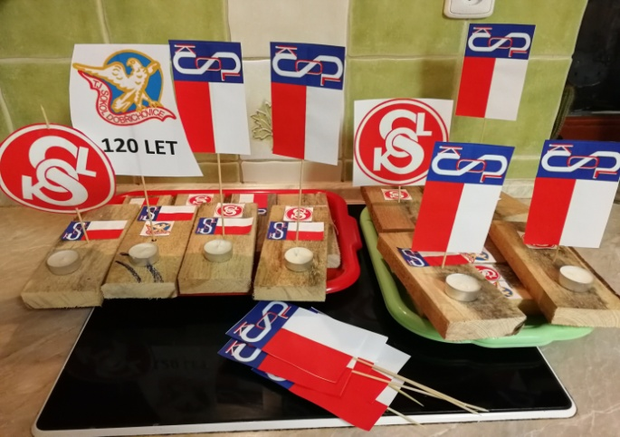 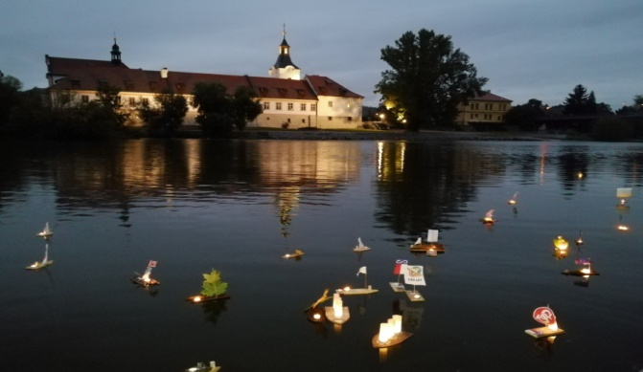

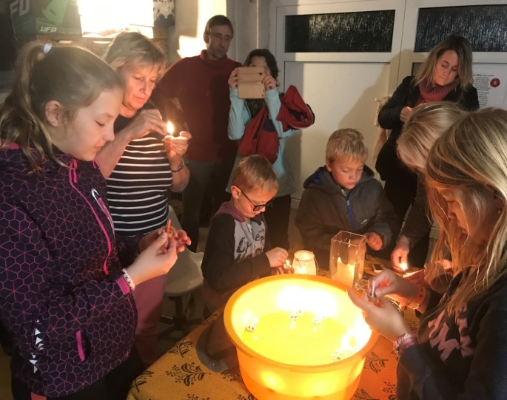 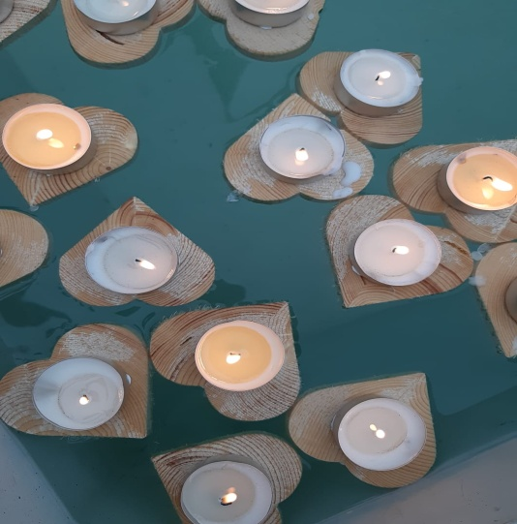

Krásná hora nad Vltavou Liberec

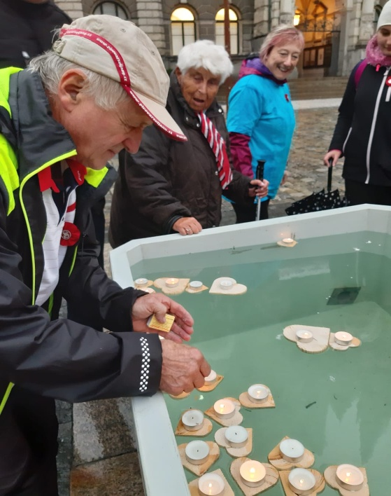 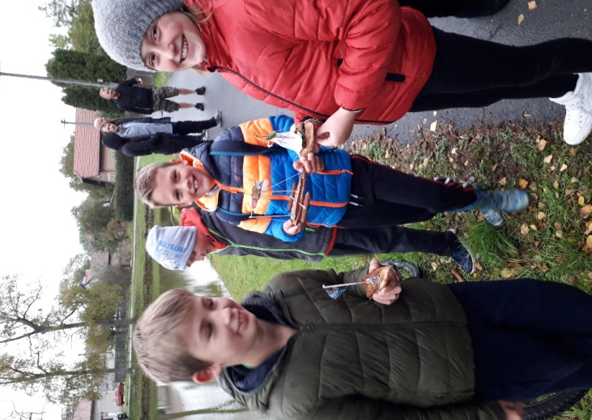

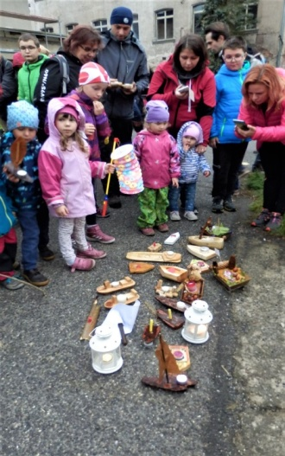 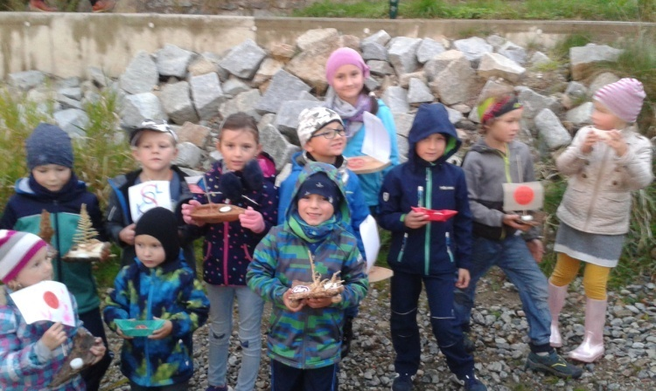

***Večery sokolských světel***

**Nevím, jestli víte, že Sokol je druhou nejstarší tělocvičnou a sportovní organizací v Evropě a ve světě. Předběhli nás o rok pouze Dánové a je zajímavé, že jejich organizace vznikla ze stejných potřeb jako Sokol. Byla to snaha o posílení národního cítění a výchova člověka, který je schopen a ochoten postavit se nepřízni osudu a nebát se riskovat.**

**Zakladatel Sokola dr. M. Tyrš byl povoláním historik dějin umění a obdivoval kulturu starověkého Řecka, která ovlivnila podstatnou měrou kulturu Evropy a světa. Řecká kalokagathiá – tedy soulad, harmonie těla a ducha je cestou, kterou se musí národ ubírat, chce – li se, navzdory své malé početnosti, stát platným a uznávaným členem evropských národů. Důkazem toho, že se to v minulosti Sokolu povedlo, byly obavy všech totalitních režimů, které během let ovládaly poměry v našich zemích. K.H. Frank se o Sokole vyjádřil jako o nejnebezpečnější organizaci, která stála nacistům v cestě. Je to jistě určité uznání, rozhodně pravdivé. Jenže minulost nestačí, žádná organizace, tedy ani Sokol, nemůže žít pouze ze slavné minulosti.**

**Uznání 8. října jako Pamětního dne Sokola a jeho zařazení mezi významné dny našeho státu, nás zavazuje dostát svým povinnostem organizace, která pěstuje jak zdravého ducha, tak i zdravé a výkonné tělo, které je potřeba pro zdraví národa – národa kulturního, vzdělaného, národa cílevědomých a statečných lidí, kteří vědí, kde je jejich místo a jsou schopni plnit své úkoly dobrovolně a s nadšením. Přeji nám všem k tomu dostatek sil a dobré vůle!**

**Po pravdě musím přiznat, že nápad pouštění „světýlek“ po vodě, vznikl tady u nás v Liberci. Každé to drobné světélko má symbolizovat vzpomínku na jednu sokolskou duši, která nepřežila válečné běsnění a obětovala to nejcennější, co měla – vlastní život. V posledních letech se pouštění hořících světel stalo tradicí v mnoha sokolských jednotách, děkuji všem, kteří se zúčastnili, všem, kteří poslali zprávu, i když všechny ty krásné doppisy a fotografie, jména jednot a cvičitelů pro nedostatek místa nelze zveřejnit! (Omlouvám se!) Letos poprvé se večer sokolských světel stal oficiální součástí programu akcí pořádaných při příležitosti pamětního dne Sokola.**

**Zapálili jsme tedy světélka lásky, kontinuity, vzpomínek na ty, kteří na nás čekají někde v sokolském nebi a doufáme a věříme, že stejně jako oni, budeme schopni plnit své povinnosti jako sokolové a vlastně jako všichni lidé dobré vůle, bez rozdílu politického přesvědčení, náboženství a sociálního postavení, tak, jak to vždy bývalo v Sokole zvykem.**

**Hořící lodička není pouze vzpomínkou, ale také osobním slibem a předsevzetím, že v boji za svobodu a demokracii začneme každý sám u sebe – a nebudeme se bát.**

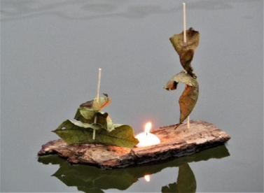 **Jarina Žitná **